Figura 1

*Ingreso de la pagina*

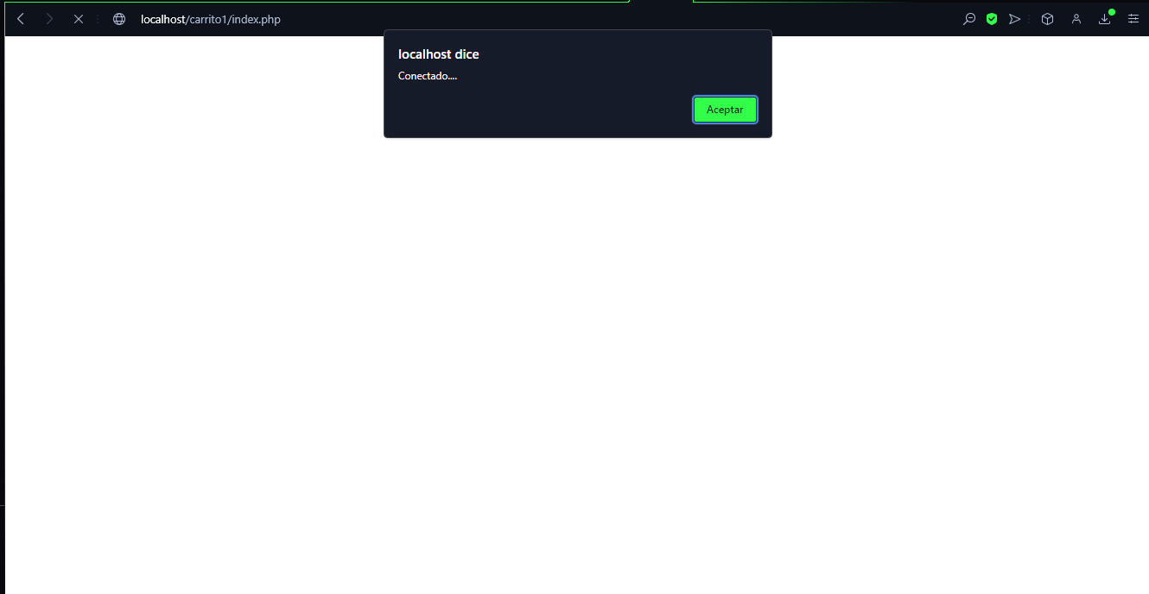

Figura 2

*Página principal*

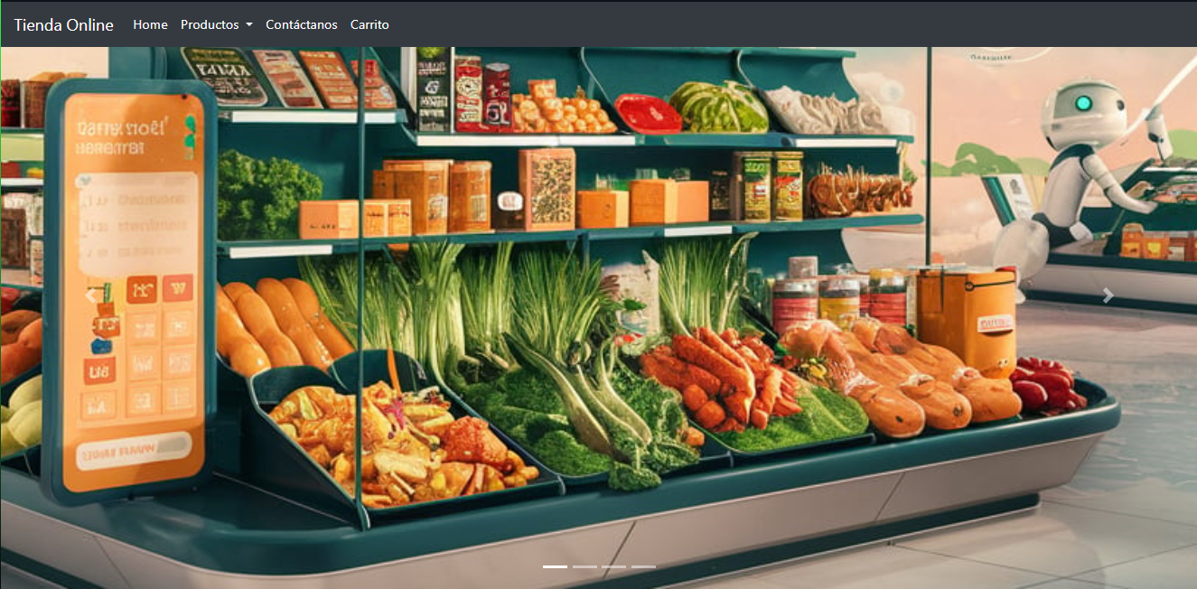

Figura 3

*Selección del menú de la categoría de los productos*

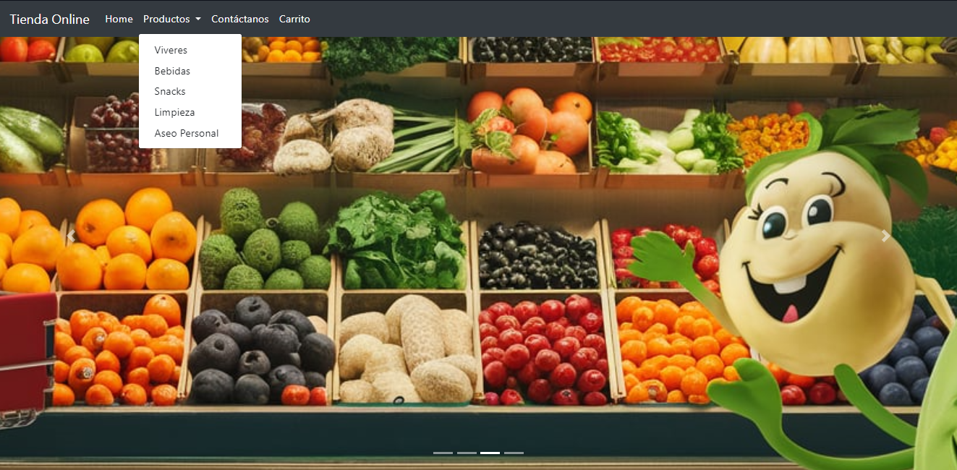

Figura 4

*Menú de la categoría de víveres*

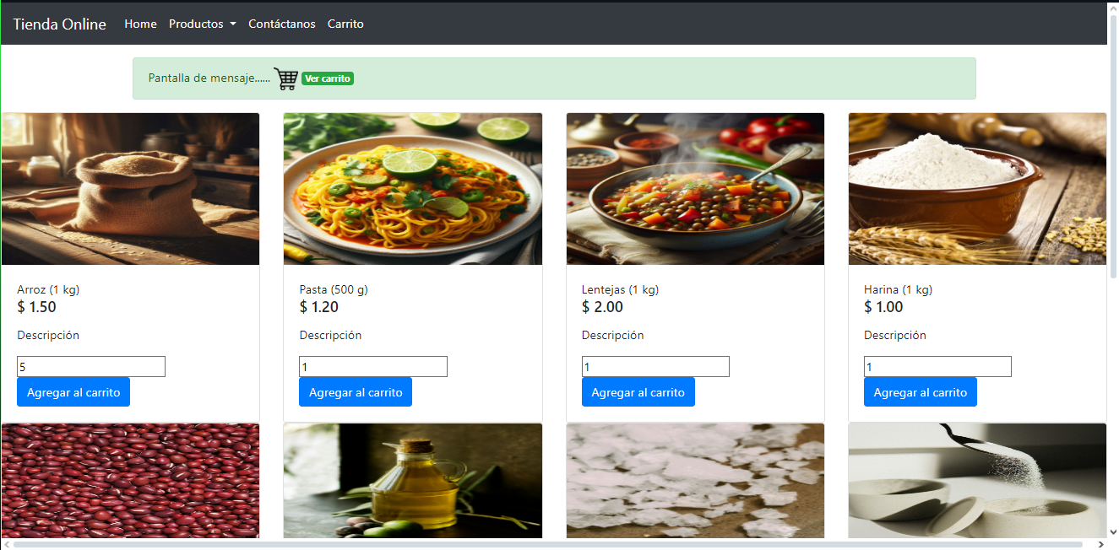

Figura 5

*Cantidad del producto y el calculo del IVA del producto*

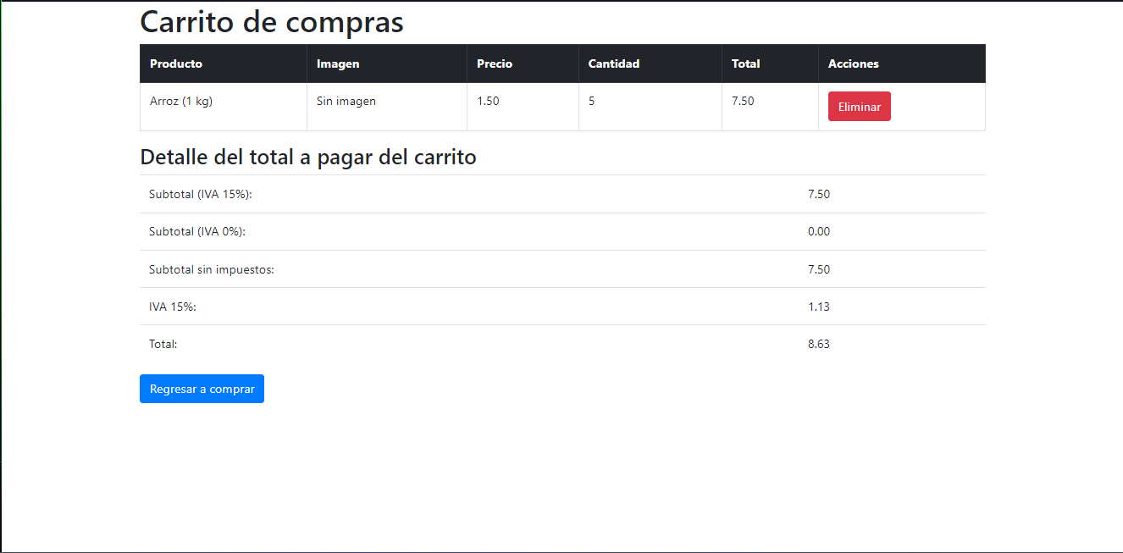

Figura 6

*Menú de la categoría de bebidas*

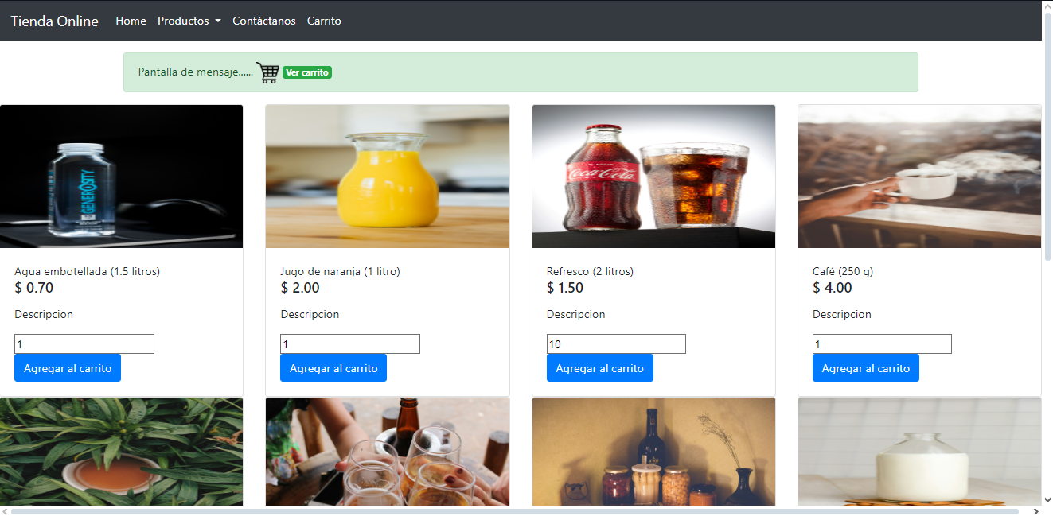

Figura 7

*Cantidad del producto y el cálculo del IVA del producto*

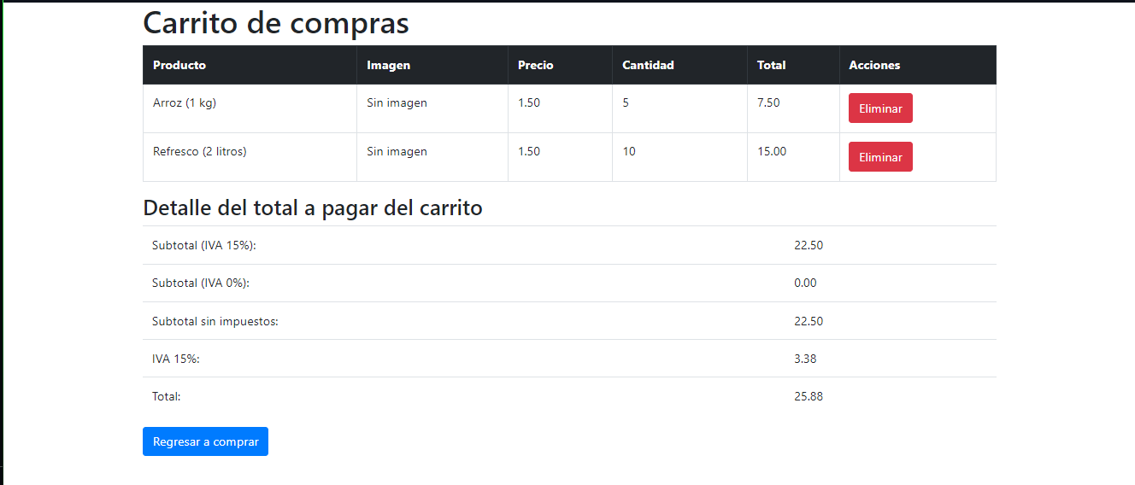

Figura 8

*Menú de la categoría de snacks*

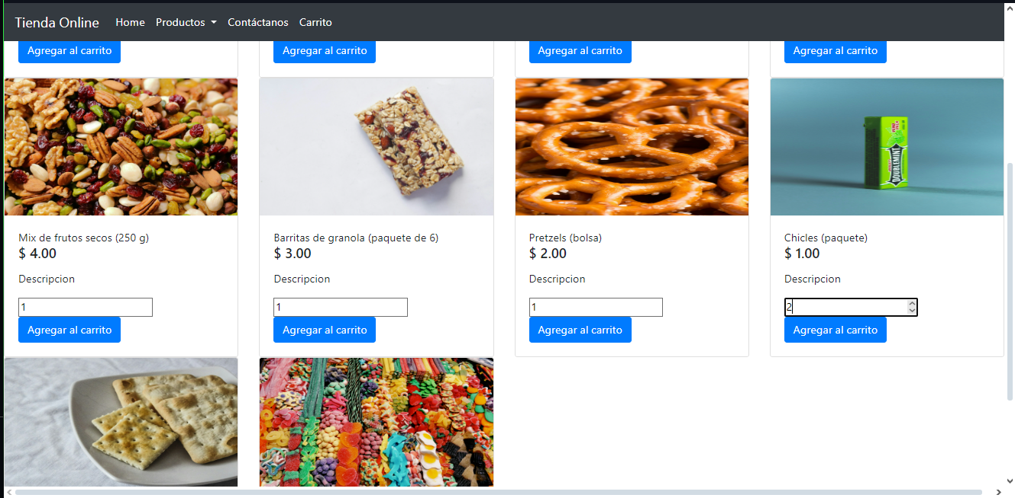

Figura 9

*Cantidad del producto y el cálculo del IVA del producto*

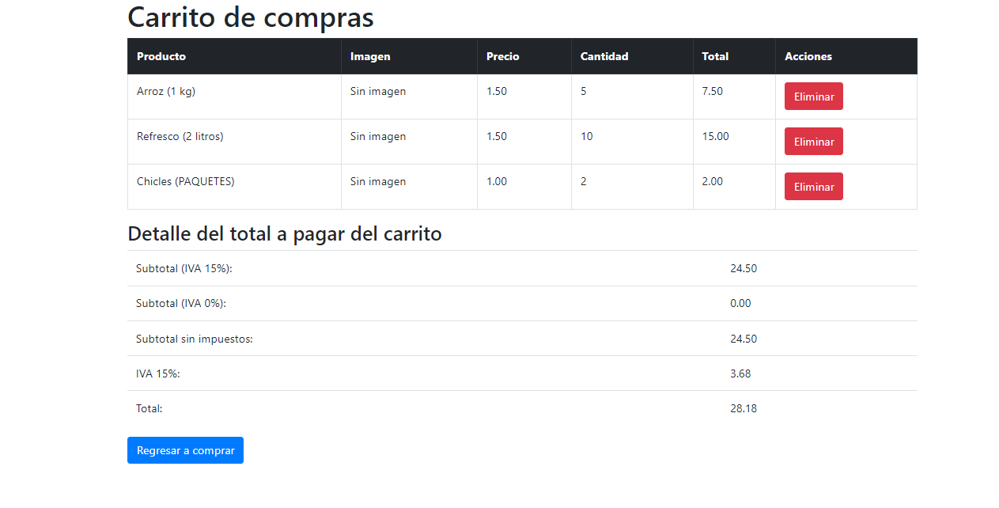

Figura 10

*Menú de la categoría de limpieza*

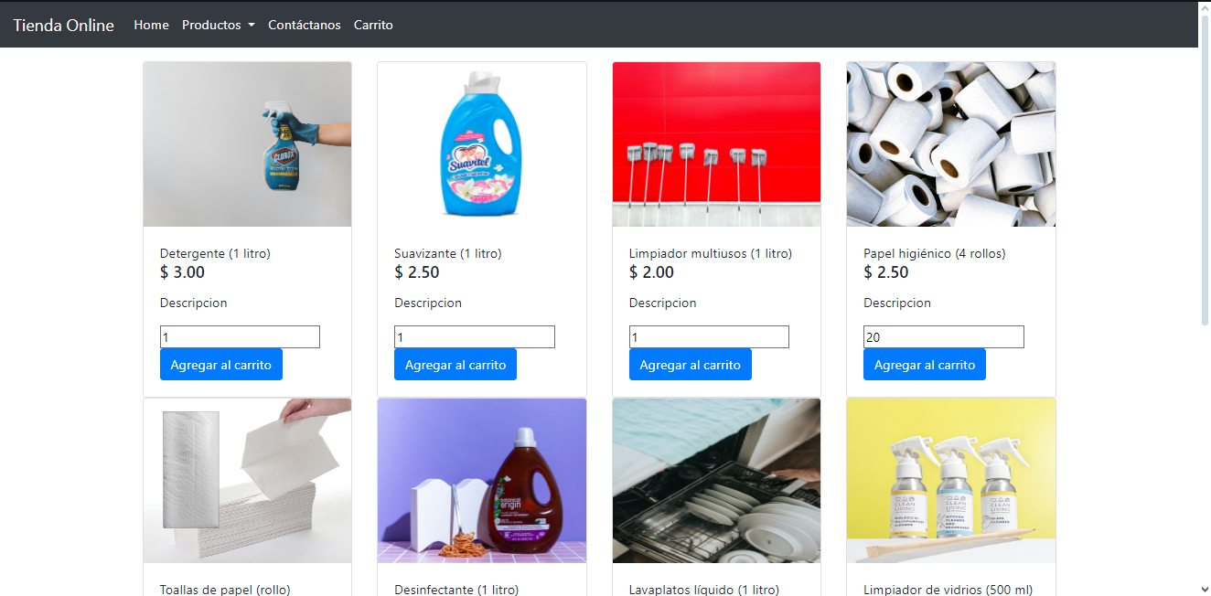

Figura 11

*Cantidad del producto y el cálculo del IVA del producto*

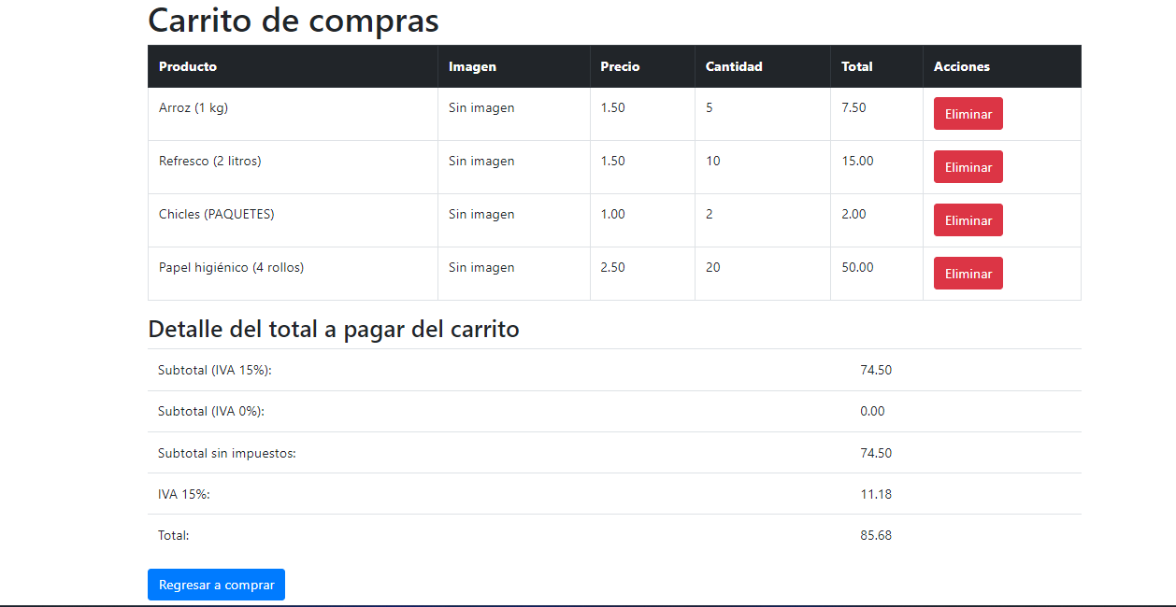

Figura 12

*Menú de la categoría de aseo_personal*

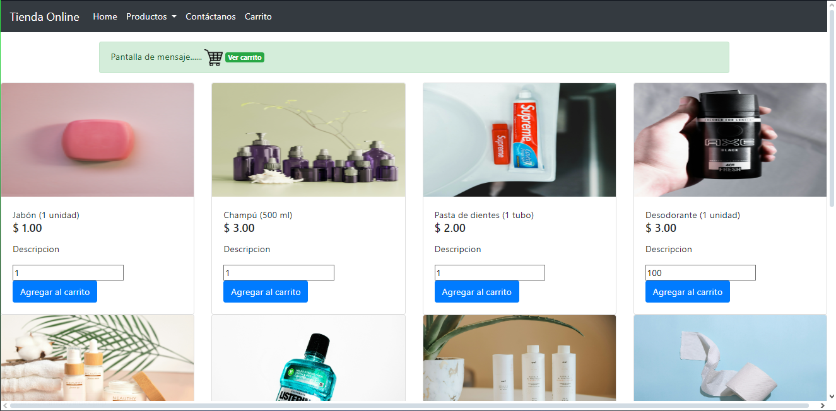

Figura 13

*Cantidad del producto y el cálculo del IVA del producto*

